附件1：

**江西省大学生物理创新竞赛**

**报名指南（学生篇）**

**一、报名注意事项**

1：使用谷歌浏览器

2：请认真准确无误填报参赛信息和排序名单，获奖证书以系统顺序为准

3：报名过程中如遇到问题，联系技术人员解决，电话（微信）：xx

1. **报名流程**

3.队长协助队员完善个人信息（仅团队赛）

2.队长填写报名信息

1.队长注册登录

图1：报名流程图

报名流程分为三个步骤(见图1)：队长注册登录，队长填写报名信息，队长协助队员完善个人信息（仅团队赛）。接下来对上述三个步骤做详细说明：

**步骤一：参赛者（若团队就是参赛队长）注册登录**

1. 打开报名地址：https://cc.moocollege.com/#/details?id=17676点击立即如图2

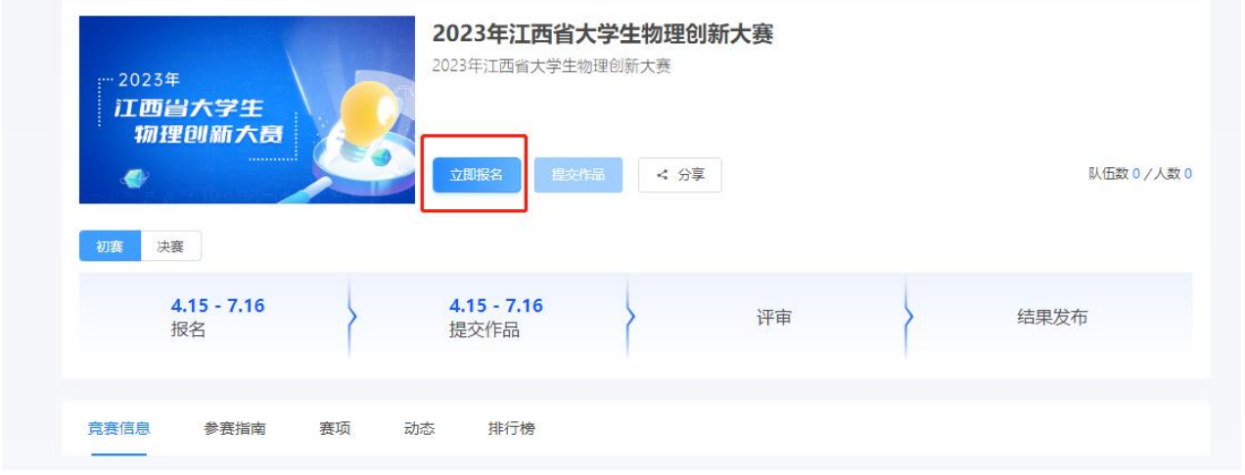

图2：立即报名

2.先注册，后登录；若已有账号，直接点击账户登录。图3显示用户注册入口，图4显示用户登录入口

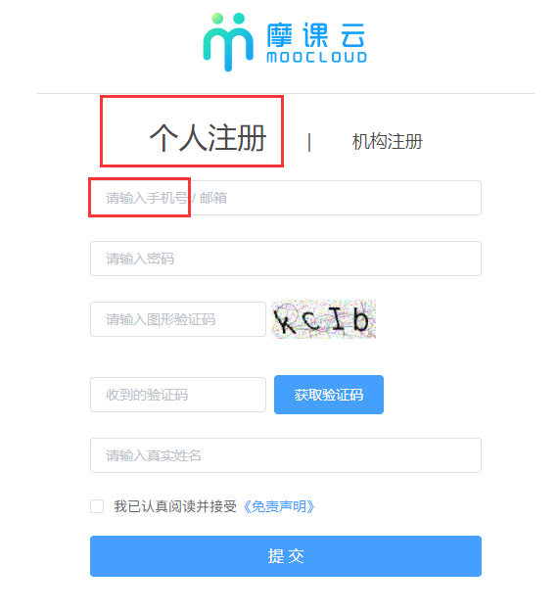 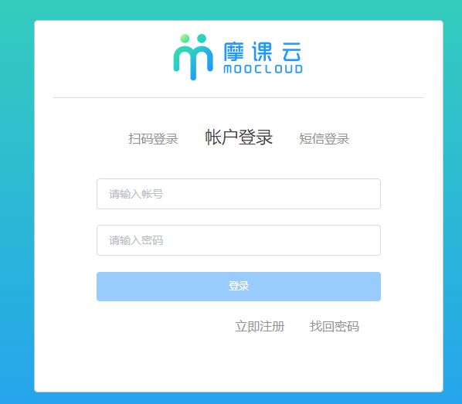

图3用户注册界面 图4用户登录界面

**步骤二：参赛者（若团队就是参赛队长）填写报名信息**

1. 队长完善个人信息：登录之后，队长先完善个人信息，如图5所示，星号必填，信息填写好点击保存；

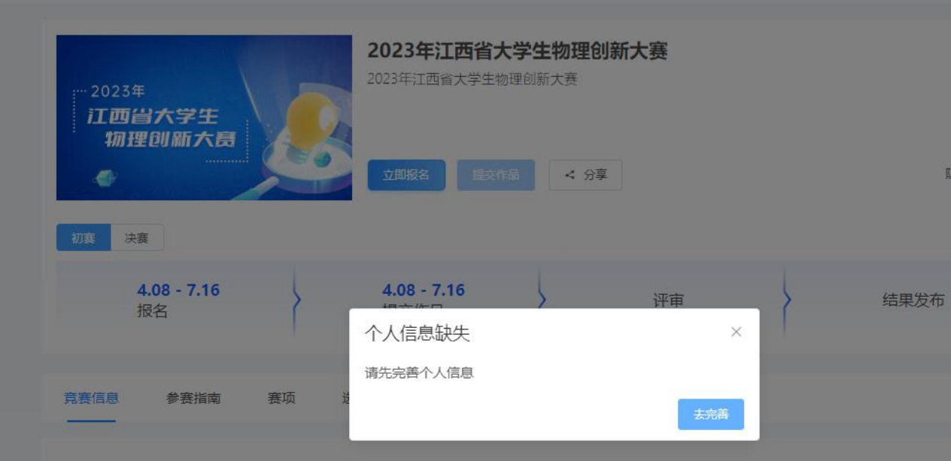

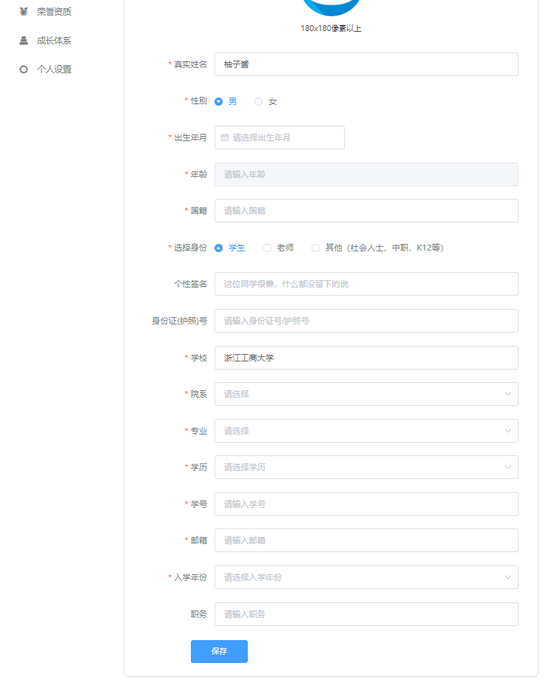

图5完善个人信息页面

1. 队长填写报名表信息

队长按照如下操作完成报名表填写，如图6所示：

1. 选择赛项，即竞赛类别。
2. 输入队伍名称，**队伍名即团队编号。**
3. 输入该团队指导老师信息，姓名与手机号要对应，可删除增加。
4. 输入该团队参赛者信息，姓名与手机号要对应，可删除增加。知识类无需填写

(d) 填写完毕，点击提交。

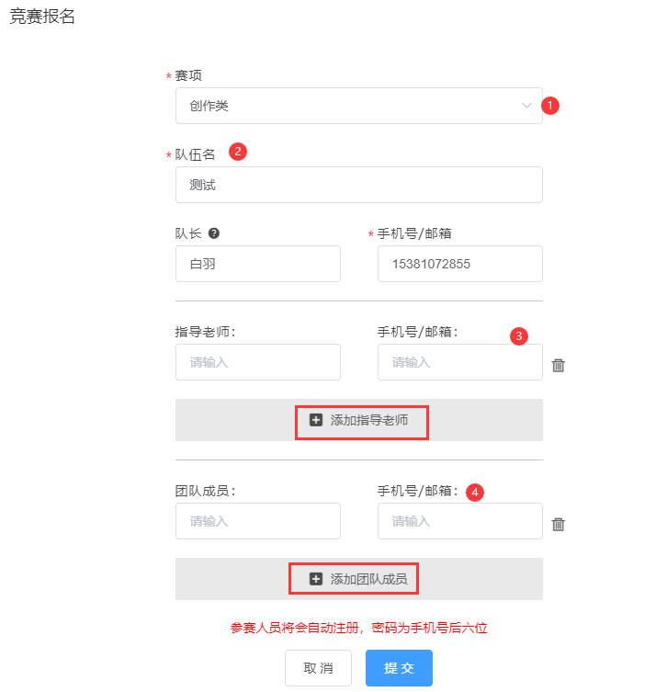

图6报名信息页面

**步骤三：队长协助队员完善个人信息（个人赛无需操作，团队赛需要操作）**

1. 队长填写报名表后，如图7团队显示报名未完成-队员信息未完善；点击团队进去如图8可查看未完善个人信息的成员姓名。

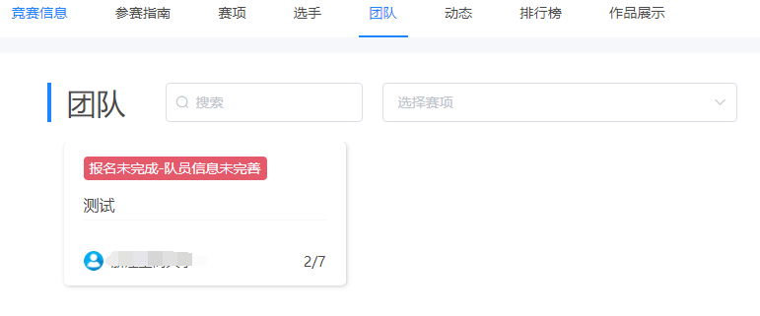

图7 报名队伍状态

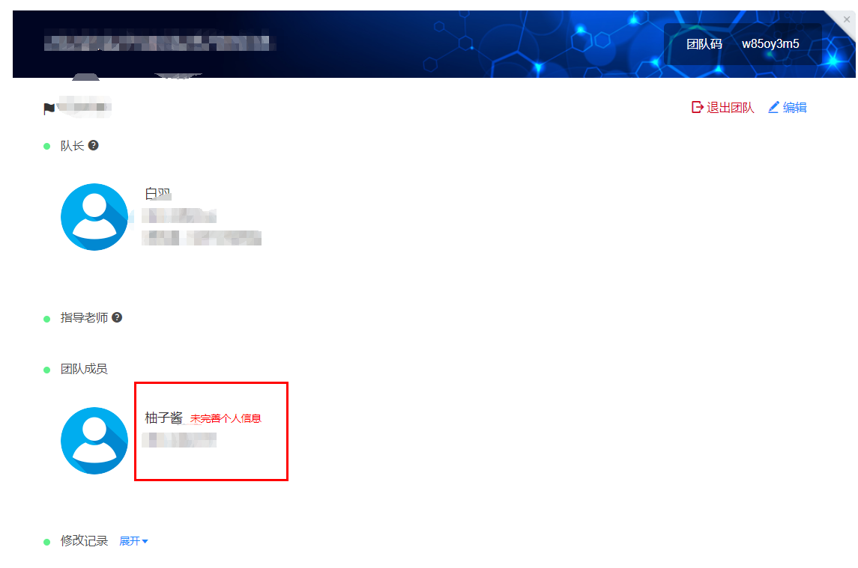

图8队伍编辑页面

1. 队长帮助或通知团队成员填写完成个人信息。

**登录用户名：用户手机号，登录密码：手机号后6位**。

注意：此时队员不需要重新注册账号，如图9所示点击登录，登录后点击个人中心-个人信息-修改下拉框，填写完整带星号的个人信息即可(如图10所示)，完善个人信息后即可退出系统。

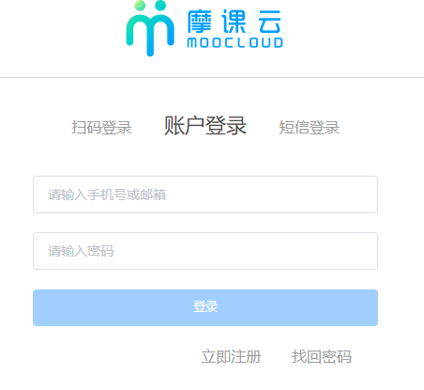

图9 我的竞赛

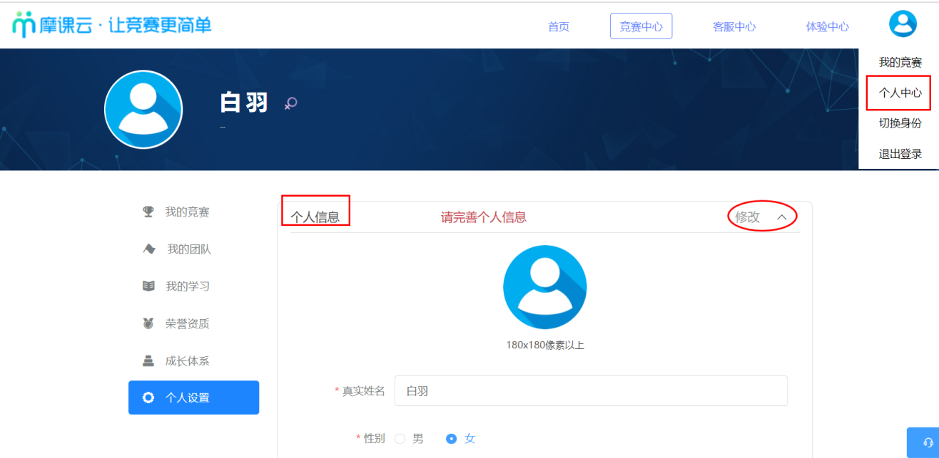

图10：个人信息页面

1. 当队员个人信息完善过后，团队状态显示报名成功，显示报名成功参赛者即可完成报名。如图11

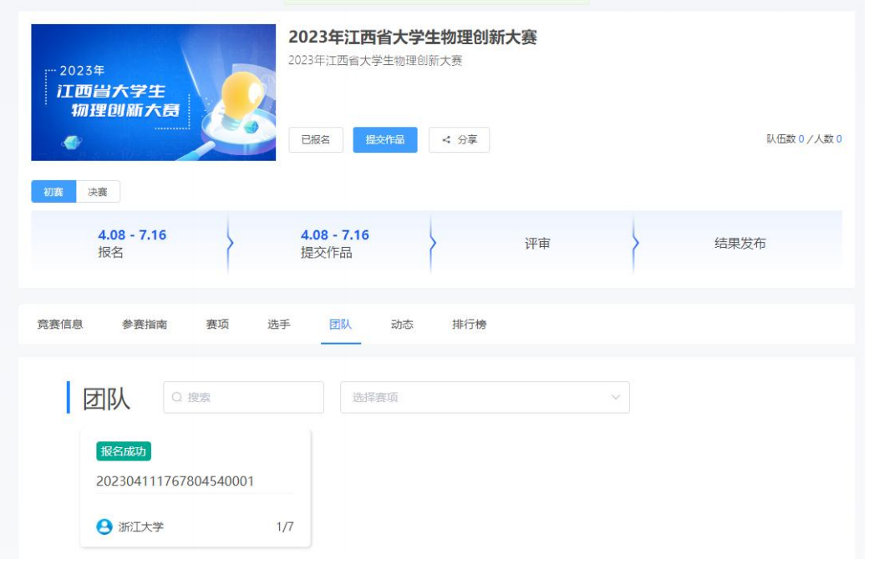

图11报名成功页面

1. **提交作品（仅限创作类）**

1.点击提交作品，如图12

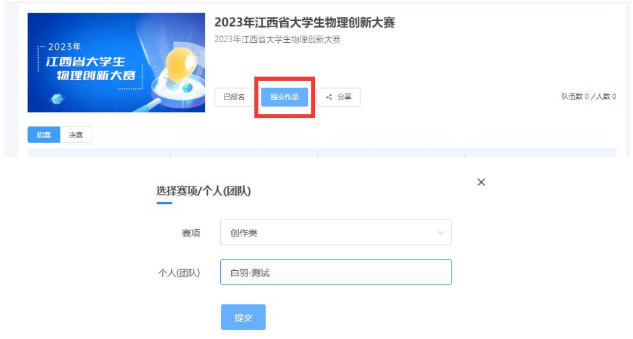

图12提交作品页面

2.填写提交作品信息，如图13

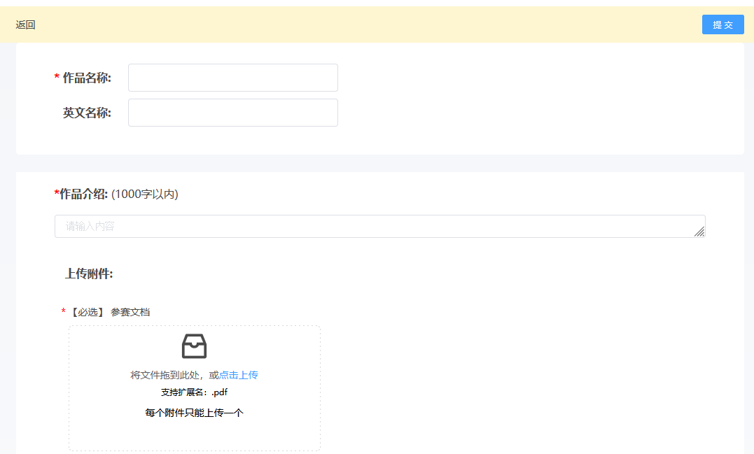

图13提交作品内容

3.修改作品信息，参赛者在作品截止之前可修改作品，截止后不可操作。如图13

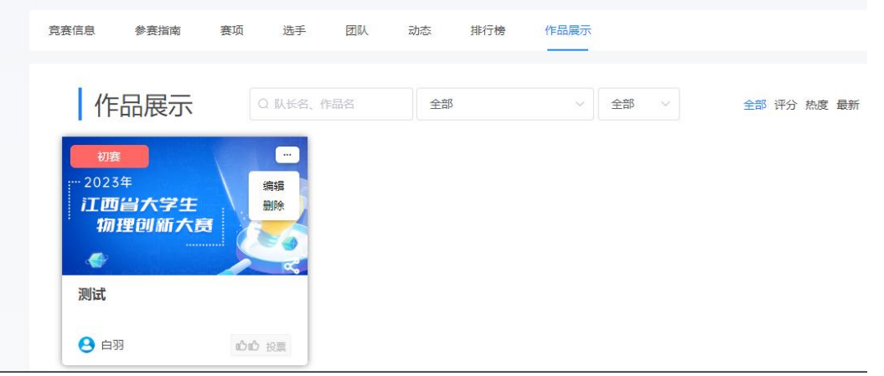

图14修改作品信息

**四、参赛常见问题**

1.在报名截止时间之前，队长/指导教师有权限编辑团队信息.可按如下操作：

点击团队-编辑，如图15，图16所示

进入团队编辑页面，可以对成员进行管理，更换队名/调整成员顺序/增加成员/删除成员如图17所示；也可以删除团队，重新进行报名，如图18所示。

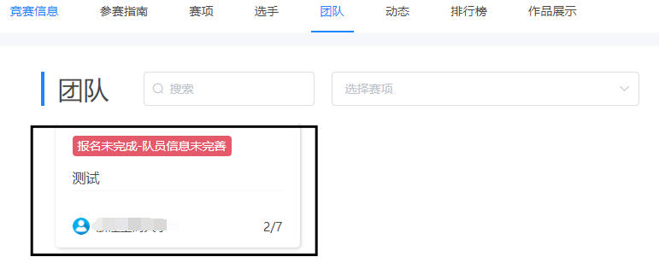

图15 团队成员管理入口

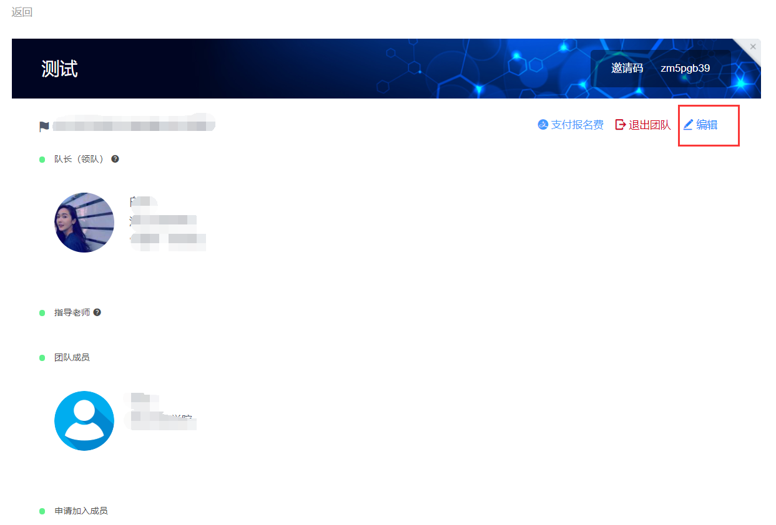

图16 团队编辑操作编辑按钮

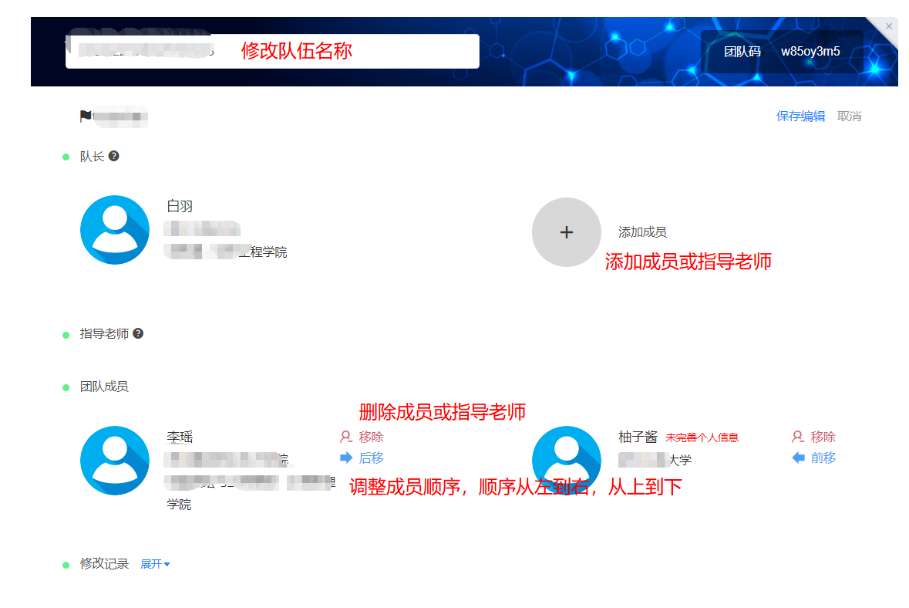

图17 团队编辑操作页面

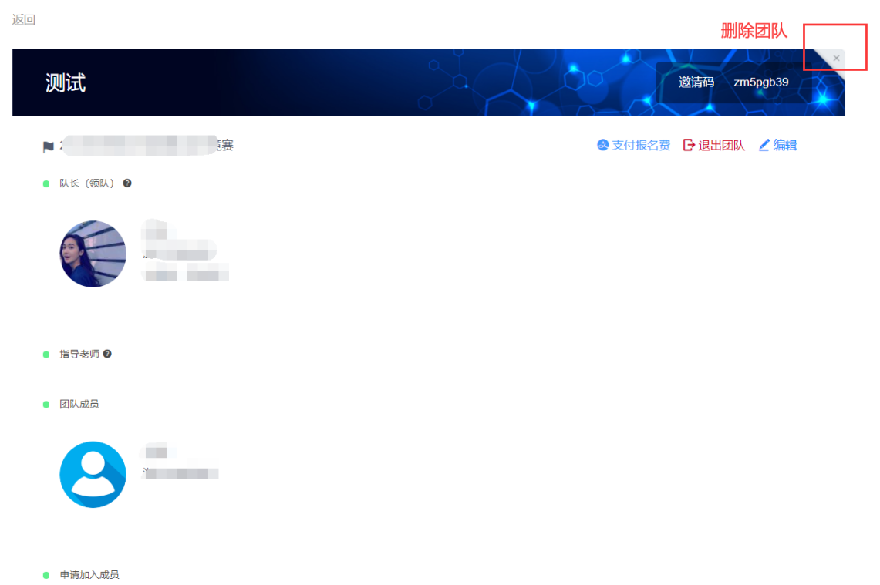

图18 删除团队操作

2、报名成功如何查看？

当所在队伍的所有参赛队员个人信息完善过后，团队状态显示报名成功，即表示完成报名。